МБУ ДО ДШИ г. Нытва

Методический доклад

Применение навыков чтения с листа в работе концертмейстера

Составитель: | Волкова Елена Викторовна, преподаватель, концертмейстер МБУ ДО ДШИ г. Нытва

г. Нытва, 2022

СОДЕРЖАНИЕ
- Специфика работы концертмейстера 3
- Компоненты навыка аккомпанемента с листа 5
- Упражнения для развития навыков аккомпанемента с листа 7
- Заключение 10
- Список использованной литературы 12

Специфика работы концертмейстера

Работа концертмейстера довольно специфична. Она требует от пианиста разносторонних музыкально-исполнительских дарований, в том числе досконального знакомства с различными певческими голосами, с хоровой партитурой, с оперной партитурой, а также с особенностями игры на всевозможных инструментах.
Концертмейстеру нужно быть не только пианистом: он как бы и певец, скрипач, тромбонист, ударник, он и дирижер хора или оркестра. Пианист обязан знать помимо своей ещё и сольную партию: хорошо аккомпанировать он сможет лишь тогда, когда все его внимание устремлено на солиста, когда он повторяет «про себя» вместе с ним каждый звук, каждое слово и еще лучше – предчувствует, заранее предвкушает то, что будет делать солист. Чувствовать себя исполнителем сольной партии – необходимое условие в процессе работы над произведением с певцом или инструменталистом.
В работе концертмейстера следует уделять особое внимание развитию навыков чтения нот с листа. Нельзя стать профессиональным концертмейстером, не обладая подобными навыками. Без относительно свободного беглого чтения нельзя овладеть большим и разнообразным репертуаром. А расширение репертуара – это и расширение кругозора, и раскрытие индивидуальности исполнителя, и способность к самостоятельному труду, и подспорье в педагогической работе.
Когда мы говорим о том, что пианист хорошо читает с листа, то подразумеваем высококачественное в техническом и художественном отношении исполнение произведения без предварительной подготовки. Это большое искусство, и музыкантов, владеющих этим видом искусства, не так уж и много (например – С.В. Рахманинов и С. Рихтер).
Существует мнение, будто способность читать с листа и транспонировать представляет собой исключительно врожденный дар, природное свойство личности. Однако практика говорит о том, что данные способности можно успешно развивать. Владение навыком чтения с листа связано с развитием не только внутреннего слуха, но и музыкального сознания, аналитических способностей. Важно быстро понять художественный смысл произведения, уловить самое характерное в его содержании; необходимо хорошо ориентироваться в форме, гармонической и метроритмической структуре сочинения, уметь отделить главное от второстепенного в любом материале. Тогда открывается возможность читать текст не «нота за нотой», а суммарно, крупными звуковыми комплексами, так же, как протекает и процесс чтения словесного текста. Человек читает книгу не по буквам, а охватывает слова по их очертаниям, порой даже не замечая опечаток в тексте. Такое явление в психологии называется целостным или синтетическим восприятием. И при чтении с листа музыкального произведения чрезвычайно существенно умение упрощать текст, избирая самое необходимое, представлять себе внутреннюю логическую схему его развития, линию мелодико–гармонического движения, гармонический смысл, функцию аккордов. Как говорят опытные пианисты – «Максимум музыки и минимум нот».
Концертмейстер в своей практике постоянно сталкивается с тем, что ему приходится читать, как минимум, трехстрочный текст. Значительно облегчает чтение такого текста способность следить в первую очередь за вокальной строчкой и одновременно за движением баса (нижнего голоса фортепианной партии). Так, между прочим, читал за фортепиано партитуры Дворжак: следил за мелодией и басом оркестровой фактуры, а о средних голосах догадывался. Этим приемом можно пользоваться и концертмейстеру: «схватывать» сразу все четыре (считаю словесную) строчки партий солиста и фортепиано. Определять гармонию проще, начиная от баса. Быстрота ориентировки достигается скорее теми, кто любит и умеет подбирать по слуху, импровизировать. Им легче предвидеть ход музыкального развития, догадаться о тех элементах фактуры, которые они не успели заметить и осознать.
Однако проанализировать текст еще недостаточно для хорошего исполнения. Нужно ещё умение и пианистически реализовать свои замыслы. А для этого необходимо вырабатывать свободу ориентировки на клавиатуре, в различных типах техники, аппликатуры. Только при полной мобилизации всех творческих способностей пианиста будет успешно проходить процесс чтения с листа.

Компоненты навыка аккомпанемента с листа

Существует мнение, что чем больше разбирать произведений, тем лучше будешь читать с листа. Аккомпанемент с листа представляет собой в какой-то степени еще более сложное явление, чем читка с листа сольных фортепианных произведений. Помимо художественного исполнения фортепианной партии, перед пианистом возникают задачи чисто ансамблевого характера. Аккомпаниатор должен быть очень чутким к музыкальным намерениям солиста, чувствовать и исполнять произведение в едином с ним «эмоциональной ключе». Оставаясь художником, пианист не должен быть активнее солиста, а напротив, – стремиться поддерживать его, составить с ним целостный ансамбль, быть максимально гибким в процесс исполнения. И здесь имеют значение не только навыки и опыт, а также пластичность нервной системы, врожденный тип темперамента. В своей работе пианист сталкивается с музыкантами разных жанров, и трудность заключается в том, что пианист, не теряя своего исполнительского лица, должен быть максимально чутким к намерениям солистов, найти с ними единый язык. И.Гофман отмечал, что угадывание в каждый данный момент намерений солиста составляет «душу аккомпанемента» (См.: И.Гофман. Фортепианная игра. Вопросы и ответы. М., 1938, с. 115).
Недостатки ансамбля при аккомпанементе с листа объясняются следующими причинами: отсутствием активного профессионального внимания и чутья к намерениям солиста, упругого темпо-ритма, неумением находить в любой сложной фактуре гармонические «опорные точки», позволяющие сохранить единый с солистом темп и удобную аппликатуру для трудных в техническом отношении пассажей, а также быстро производить гармонический анализ всего произведения. Обобщение опыта мастеров аккомпанемента, а также личная практика позволяют сделать определенные выводы, а именно: существует ряд компонентов, которые являются общими для всех произведений, и, овладев ими, пианист сможет на приличном уровне выступать в концертах, на экзаменах, а также применять эти знания в своей повседневной практике.
Можно выделить 4 основных компонента, необходимых для успешного применения навыка чтения с листа.
- Упругий ритм.
- Умение выделить в фортепианной партии основное (гармонию и характерные интонации).
- Слуховое и зрительное внимание.
- Память на «условности». Подробнее о каждом компоненте:
- Умение от начала до конца сыграть произведение очень ритмично, причем в настоящем темпе, формирует выдержку на темп и ритм. Поначалу при такой игре появляется много фальшивых нот, но это явление временное.
- Постепенно концертмейстер приобретает навык видеть и играть в густой фактуре хотя бы минимум верных нот, соблюдая при этом четкий ритм. В быстром темпе (в исполняемых в быстром темпе произведениях) следует подчеркивать гармонию первой четверти каждого такта (1-ю долю) и выделять наиболее значительную интонацию (здесь фальшивые ноты недопустимы). Длительная тренировка в таком плане постепенно может привести к максимальному охвату фактуры в трудных произведениях. Более легкие сочинения покажутся доступными для аккомпанирования с листа.
- Тренировка зрительного и слухового внимания способствует развитию чувства настороженности, именуемого профессиональным вниманием. Для этого необходимо глазами следить за исполнением солиста, за графическим изображением мелодии. Выработка этого рефлекса имеет большое значение для концертмейстера; овладев этим, он становится более гибким и чутким.
- И, наконец, овладев этими тремя навыками, можно тренировать память на
«условности». С «условностями» концертмейстер в своей работе сталкивается довольно часто. Например, педагог-вокалист может попросить сыграть

заключение песни вместо вступления; первый куплет полностью, второй – до места, обозначенного «фонарем» ⊕; далее – соло рояля; третий куплет полностью, а между третьим и четвертым куплетами – сыграть вступление; в четвертом куплете последние две строчки повторить два раза и т.п. Кроме того, вокалист может попросить запомнить особые «условности» и на дыхание, связанные с ускорением каких-нибудь тактов. Пианист должен все это выполнить без особых рассуждений, так как такого плана просьбы часто можно услышать на уроке. Пианисту нельзя останавливаться, «потеряв» певца, он должен выбраться из этого положения незаметно.
В классе, где почти всегда бывает одна и та же обстановка, вырабатывается устойчивый рефлекс аккомпаниатора. Таким образом, нервная система привыкает к определенной атмосфере. Однако в практике часто бывают ситуации (экзамены, зачеты, концерты), когда ученик-солист забыл текст, «перескочил», сделал неожиданно темповые сдвиги, психологические паузы. В таких ситуациях и происходит проверка приобретенных навыков, выдержки, воли, характера. И все это является неотъемлемой частью работы концертмейстера.

Упражнения для развития навыков аккомпанемента с листа

Как видно из всего вышесказанного, хорошее владение навыками чтения с листа – это не только дар природы. Ведь опыт – это сумма выработанных устойчивых рефлексов при определенном режиме. Развитию интересующих нас навыков может помочь особая тренировка. Можно применить упражнения, которые поспособствуют развитию профессиональной «хватки». Данные упражнения помогают развить более быструю ориентировку в произведении во время аккомпанемента с листа. Это сказывается и на психике, поскольку концертмейстер обретает большую уверенность. Тренировка пианиста на трудных упражнениях закаляет нервную систему, ликвидирует «рефлекс трусости», особо активизирует внимание (по принципу «тяжело в учении – легко в бою»).

Данные упражнения можно применять как способы чтения с листа в повседневной работе, на уроках с учениками-солистами.
Упражнение №1(способ №1).
Нахождение «опорных точек» в фортепианной фактуре:
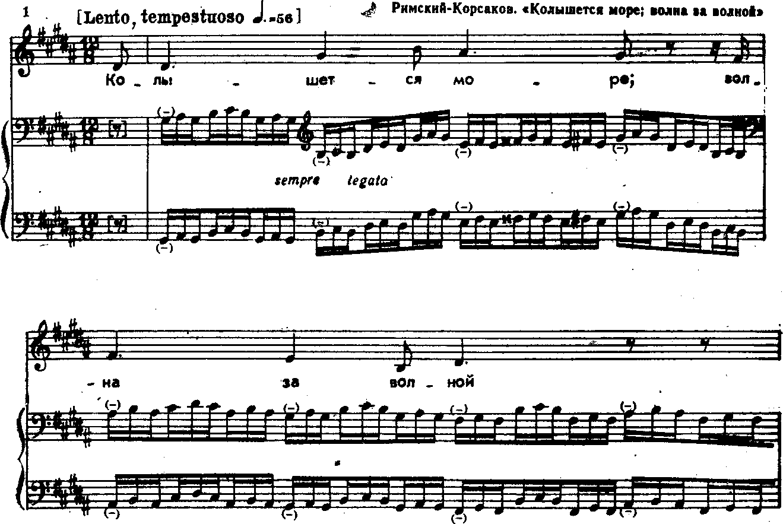
Задача – вовремя попасть на опорные точки и удержать упругий ритм.
Общий принцип: мелкие длительности (в данном случае – триоли) условно группируются по четвертям. В быстром темпе и очень ритмично следует играть только начальную ноту каждой четверти (опорные точки). На первый взгляд это упражнение кажется легким. Но на самом деле это не так: однообразие и
«густота» фактуры утомляет глаз, и у пианиста не хватает зрительного внимания на протяжении нескольких страниц совершать скачки с опорной ноты на следующую опорную.
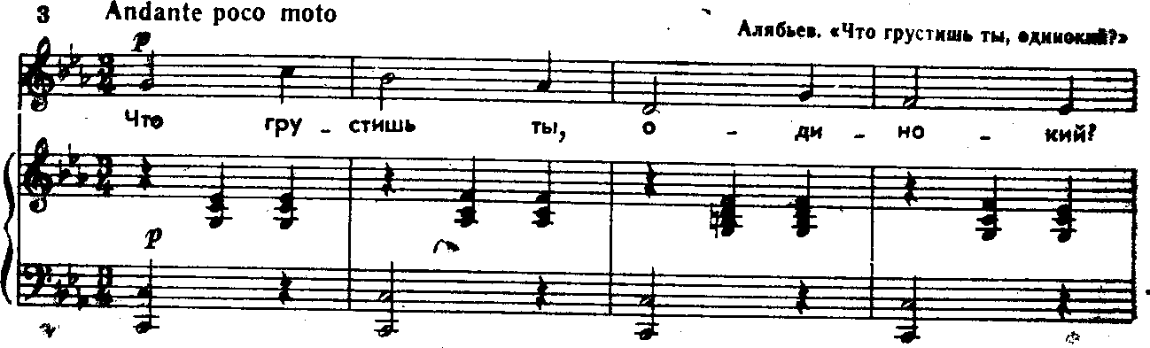
Упражнение №2 должно развить чувство зрительного контроля, научить видеть строчку вокалиста, а так же приучить охватывать произведение целиком, досконально знать его мелодическую линию и гармоническую основу:

Сначала нужно играть только нижнюю строчку (бас) и вокальную, соблюдая при этом по возможности динамику и нюансы. В этом есть неудобство – непривычное для глаз расстояние между нижней и верхней (вокальной) строчкой. В результате поле зрения пианиста расширяется, и он с большей легкостью будет контролировать певца, следить за «графическим» расположением его партии. Этот прием также облегчает аккомпанемент скрипачам и виолончелистам.
Второй вариант этого упражнения - исполнение вокальной партии голосом. Нужно играть нижнюю строчку (бас) и петь словами вокальную строчку. Третий вариант - это пение вокальной партии под свой аккомпанемент (нужно играть все, что написано автором, то есть без упрощений). Исполнять упражнение необходимо без остановок и исправлений.
Упражнение №3 представляется более сложным, так как здесь значительно подвижнее мелодия и более густая фактура фортепианного сопровождения:
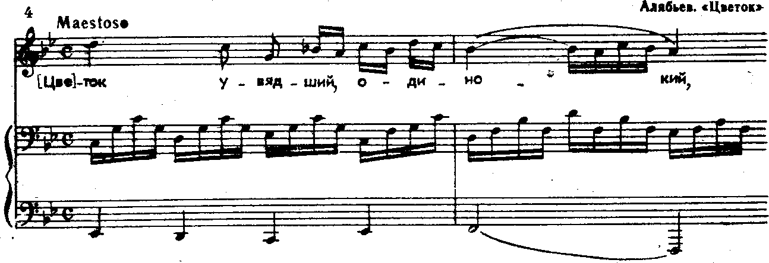
В каждом упражнении необходим предварительный анализ глазами.
Следующее упражнение (способ №4) сводится к установлению определенной гармонической схемы, которую нужно видеть в любой фактуре. Нужно увидеть в произведении как бы «гармоническую схему»: Т-Т6-Д, Д-Д6-Т и т.п.:
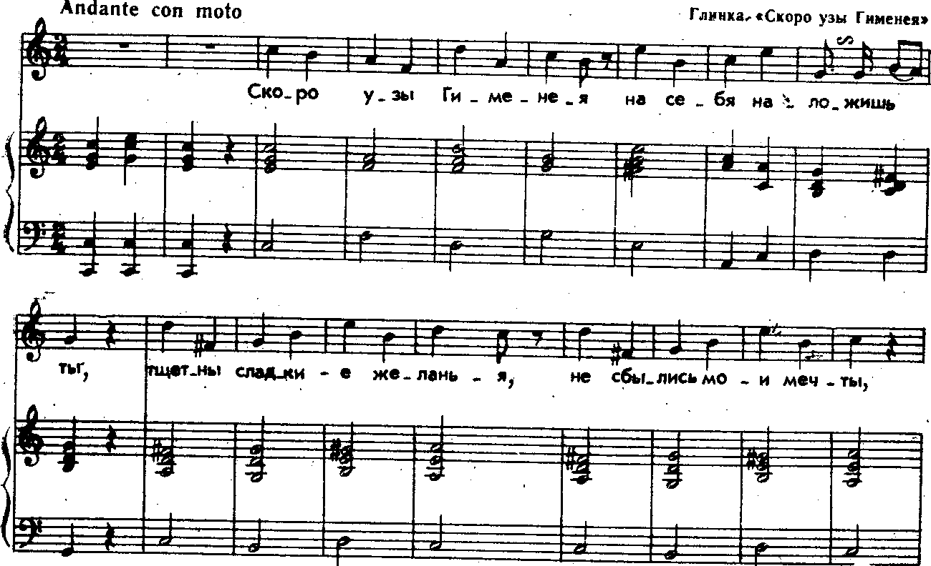

Играть нужно очень ритмично, в определенном «темпо-времени», акцентируя сильную долю каждого такта, то есть подчеркивая гармонию опорных точек.
Упражнение №5 (способ №5) предполагает быстрый зрительный анализ фигураций и соединение их в аккорд, в гармоническую схему. Считать следует не на 6/4, а на 2:
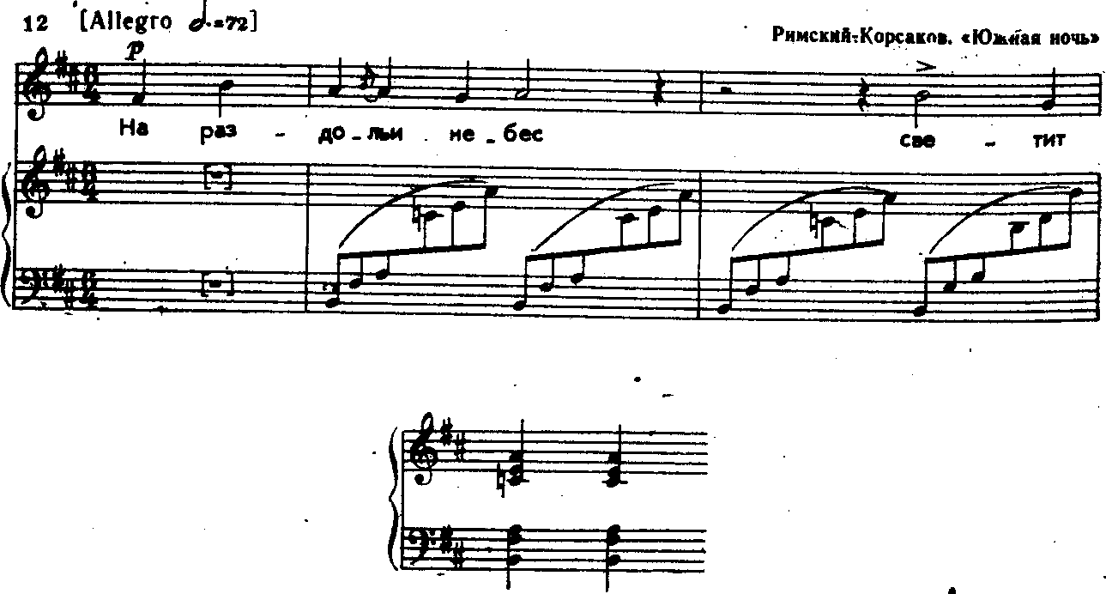
Здесь мы видим, что гармонические опорные точки выражены не слитным аккордом, а в виде гармонической фигурации. Нужно стремиться к соединению группы нот в один аккорд. Это развивает умение видеть горизонталь, способность охватывать глазами все последующее, быстро анализировать гармонию, что является очень важным моментом при чтении с листа. Применяется этот способ и в более сложной фактуре, когда в быстром темпе нужно соединить в аккорд большое количество нот.
Представленные способы аккомпанемента с листа охватывают лишь небольшую часть фактурных трудностей, встречающихся в произведениях. Но и они дают возможность более легко и свободно управлять музыкой.

Заключение

Испытывая фактурные затруднения, аккомпаниатор не всегда может уследить за художественной стороной исполнения, за качеством и характером звука. Необходимо заранее представить себе динамику звучания – «звуковую схему».

Разумеется, мелодия должна исполняться громче, чем гармонический фон. И конечно нужно помнить, что звучность фортепианной партии не может превалировать над партией солиста. В этом заключается художественное равновесие партнеров в ансамбле.
Концертмейстер, выступающий на концерте совместно с солистом, особенно с учеником, имеет широкий круг обязанностей. Он должен быть не только хорошим ансамблистом, но и чутким товарищем, поддерживающим солиста и в музыкальном, и в психологическом отношениях.
Допустим, что певец перед выступлением чем-то взволнован или просто нездоров (а это все сказывается на необходимой для выступления собранности) В таком состоянии он может забыть слова, мелодию, «выйти» из тональности. Пианист обязан в подобных случаях незаметно для публики оказать помощь своему партнеру, наладить ансамбль. Допустим, что солист забыл мелодию. Пианисту необходимо сразу же ее подыграть, либо подсказать слова, но сделать это с чувством такта, чтобы не обратить внимание слушающих.
Накапливаемый постепенно опыт дает концертмейстеру творческую свободу во время выступлений. Солист, особенно если это неопытный ученик младших классов, может быть непредсказуем. Каждое выступление, будь то концерт или экзамен, множество различных неожиданностей, но профессиональные навыки концертмейстера могут дать положительный эффект практически в любой ситуации.

Список использованной литературы

- Алексеев А. Методика обучения игре на ф-но. / 3-е изд. М., Музыка, 1978
- Асафьев Б. Избранные статьи о музыкальном просвещении и образовании. М.-Л., 1965
- Баренбойм Л. "Путь к музицированию". 2-е изд. М., Советский композитор, 1973
- Выдающиеся пианисты-педагоги о фортепианном исполнительстве". М., Музыка, 1966
- Гофман И. "Фортепианная игра: ответы на вопросы о фортепианной игре". М., Музыка, 1961
- Коган Г. "Работа пианиста". М., Классика-ХХ1, 2004
- Корто А. "О фортепианном искусстве". М., Музыка, 1965
- Люблинский А. Теория и практика аккомпанемента / Издательство «Музыка»;- Лен. отд.; – 1972. – 78 с.
- Метнер Н. "Повседневная работа пианиста и композитора", М., Музыка, 2011
10. Нейгауз Г. "Об искусстве фортепианной игры", 5 изд. М., Музыка, 1987
11. О работе концертмейстера. Сборник статей под ред. Смирнова М. / Издательство «Музыка»;– Москва.– 1974.–151 с.
- Смирнова Т. "Беседы о музыкальной педагогике и о многом другом". М.,
1997
13.Шуман Р. "О музыке и о музыкантах". Собрание статей. Т.1. М., Музыка,
1975
14.Щапов А.П. «Фортепианная педагогика», М., Советская Россия, 1960

